 Calentamiento: Mirando hacia adelante
Unidad 5: La Revolución de Texas
Nombre: |  | Fecha: |  | Periodo:

- Describe o explica algo que notes sobre el mapa de la derecha.  - ¿Qué preguntas tienes sobre la información que aparece en el mapa? | 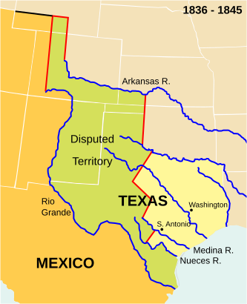

Calentamiento: Mirando hacia adelante
Unidad 5: La Revolución de Texas
Nombre: |  | Fecha: |  | Periodo:

- Describe o explica algo que notes sobre el mapa de la derecha.

- ¿Qué preguntas tienes sobre la información que aparece en el mapa?


Ticket de Salida de Perspectivas

¿Cuál fue un desafío que enfrentó Texas tras obtener su independencia en 1836? | ¿Cómo intentó Texas fortalecer su posición tras obtener su independencia? | ¿Qué es una de las cosas que predices que ocurrirá en la próxima unidad: La República de Texas?

Ticket de Salida de Perspectivas

¿Cuál fue un desafío que enfrentó Texas tras obtener su independencia en 1836? | ¿Cómo intentó Texas fortalecer su posición tras obtener su independencia? | ¿Qué es una de las cosas que predices que ocurrirá en la próxima unidad: La República de Texas?

